**Техническое задание на разработку отчёта о продажах в CRM.**

* 1. **Общие требования**

В CRM на вкладке «Аналитика» (Рисунок 0) необходимо добавить строчку подменю с названием «Отчет по первичным сделкам по направлениям» (далее: Отчет), которая будет реализовывать переход на страницу, где будет формироваться Отчет.

**Рисунок 0. Меню CRM**

* 1. **Требования к функционалу формирования Отчета (фильтры)**

1. Страница формирования Отчета должна содержать:
2. Поле выбора начала отчетного периода;
3. Поле выбора окончания отчетного периода;
4. Поле выбора региона;
5. Поле выбора направления (далее: Тип вредителя);
6. Кнопку «Сформировать отчет»;
7. Область для вывода результатов запроса.
8. В области вывода результатов запроса должна быть возможность горизонтальной и вертикальной прокрутки при необходимости.
9. Поля ввода даты начала и окончания отчетного периода должны:
10. Принимать соответствующие значения при клике по «Сегодня», «Неделя», «Месяц».
11. Допускать ввод только цифр.
12. Иметь следующую маску: «дд.мм.гггг».
13. Проверяться на корректность. Если дата введена неправильно, то в поле выводится ближайшая корректная дата.
14. Иметь возможность выбора даты в выпадающем календаре (Рисунок 1).

**Рисунок 1. Выпадающий календарь**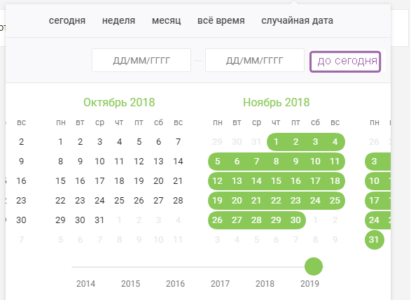

По умолчанию поле должно иметь значение интервала в месяц, соответствующий месяцу, предшествующему дате формирования Отчета (при формировании Отчета в октябре 2021 года, значение по умолчанию: с 01.09.2021 по 30.09.2021).

1. Поле выбора региона должно поддерживать множественный выбор. Визуально поле должно соответствовать виду среза в Excel (Рисунок 2. Должны быть доступны все возможные значения поля. Функционал см. в приложенном файле Excel).

**Рисунок 2. Выбор региона**

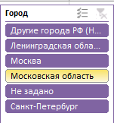

По умолчанию поле должно содержать выбранными все значения.

1. Поле выбора направления должно поддерживать множественный выбор. Визуально поле должно представлять блок с перечнем всех доступных значений с чекбоксами и полосой прокрутки при необходимости (Рисунок 3).

**Рисунок 3. Чекбокс для выбора направления**

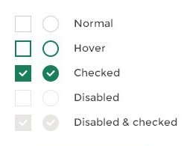

По умолчанию поле должно содержать выбранными все значения.

1. При нажатии на кнопку «Сформировать», перед формированием Отчета, должны производиться следующие проверки:
2. Если не заполнено ни одно из полей ввода дат начала и окончания отчетного периода, Отчет должен формироваться по значению полей по умолчанию.
3. Если заполнено хотя бы одно из полей ввода дат начала и окончания отчетного периода, Отчет должен формироваться за интервал в 30 дней с значения поля (если заполнено поле начала отчетного периода) или до значения поля (если заполнено поле окончания отчетного периода).
4. Если в полях выбора региона и/или направления пользователь не выбрал ни одного пункта, то выводится Отчёт по значениям полей по умолчанию (по всем направлениям и по всем регионам) за отчётный период.
   1. **Требования к разработке Отчета**
5. Поля выбора параметров (отчетный период, регион, направление) должны оставаться на странице и быть активны после формирования Отчета. Отчет должен перестраиваться при изменении параметров без повторного нажатия на кнопку «Сформировать» (то есть работать как фильтры в сводной таблице Excel).
6. Отчет формируется в области вывода результата запроса.
7. Отчет должен состоять из следующих колонок:
8. Тип вредителя;
9. Общий доход с первичных сделок;
10. Общее кол-во первичных сделок;
11. Кол-во успешных первичных сделок;
12. Кол-во проваленных первичных сделок;
13. Средний чек успешной первичной сделки;
14. Общая себестоимость первичных сделок;
15. Общая чистая прибыль первичных сделок;
16. Средняя чистая прибыль с успешных первичных сделок.
17. Верхние строки отчёта должны быть зафиксированы, не должны перемещаться при вертикальной прокрутке в области вывода результата запроса.
18. Все столбцы должны помещаться в области просмотра, без горизонтальной прокрутки.
19. Результаты выводятся в соответствии с выбранным отчетным периодом.
20. В столбце «Тип вредителя» в виде строчек выводятся все значения в соответствии с полем выбора данного параметра (направление). Строки должны быть сгруппированы по регионам в соответствии с полем выбора данного параметра (регионы).
21. Для каждой строчки выводятся значения по столбцам:
22. В столбце «Общий доход с первичных сделок» должна выводиться сумма по значению «Сумма» для тех сделок, для которых «Порядок сделки»=1 И «Статус сделки»=«Сделка успешна»;
23. В столбце «Общее кол-во первичных сделок» должно выводиться количество тех сделок, для которых «Порядок сделки»=1;
24. В столбце «Кол-во успешных первичных сделок» должно выводиться количество тех сделок, для которых «Порядок сделки»=1 И «Статус сделки»=«Сделка успешна»;
25. В столбце «Кол-во проваленных первичных сделок» должно выводиться количество тех сделок, для которых «Порядок сделки»=1 И «Статус сделки»=«Сделка провалена»;
26. В столбце «Средний чек успешной первичной сделки» должно выводиться среднее арифметическое значений «Общий доход с первичных сделок» и «Кол-во успешных первичных сделок». При нулевом значении одного из аргументов, выводится ноль;
27. В столбце «Общая себестоимость первичных сделок» должна выводиться сумма по значению «Себестоимость сделки» для тех сделок, для которых «Порядок сделки»=1;
28. «Себестоимость сделки» - это сумма составляющих затрат: «СРО», «ЗП Мастера», «ЗП Ответственного», «Издержки офиса», рассчитывающихся согласно Правилам расчета затрат (Рисунок 4):

**Рисунок 4. Правила расчета затрат**

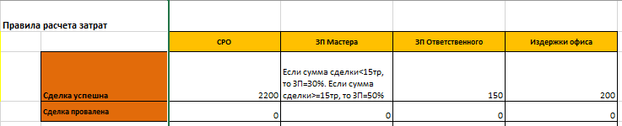

1. В столбце «Общая чистая прибыль первичных сделок» должна выводиться сумма по значению «Чистый доход» для тех сделок, для которых «Порядок сделки»=1;
2. «Чистый доход» - это разность значений «Сумма» и «Себестоимость сделки». Может принимать положительные и отрицательные значения. Рассчитывается в зависимости от значения поля «Статус сделки»:
3. Для тех сделок, для которых «Статус сделки»=«Сделка успешна», значение «Сумма» берется из источника;
4. Для тех сделок, для которых «Статус сделки»=«Сделка провалена», значение «Сумма» при расчете принимается равным нулю;
5. В столбце «Средняя чистая прибыль с успешных первичных сделок» должно выводиться среднее арифметическое значений «Общая чистая прибыль первичных сделок» и «Кол-во успешных первичных сделок».
6. Для каждой группы строк (по региону) должен выводиться промежуточный итог по каждому из столбцов.
7. Под всеми строками внизу должен выводиться общий итог по всем строкам по каждому из столбцов.
8. Формат значений:
9. Количественные значения выводятся в числовом формате, с разделителем групп разрядов, без десятичных знаков;
10. Денежные значения (суммы и средние арифметические) выводятся в числовом формате, с разделителем групп разрядов, с двумя десятичными знаками после запятой;
11. Условное форматирование:
12. В столбце «Общий доход с первичных сделок» должна отображаться гистограмма в виде градиентной заливки ячейки со значением. Минимальное значение = минимальному значению в группе строк, Максимальное значение = максимальному значению в группе строк;
13. В столбце «Общее кол-во первичных сделок» должна отображаться гистограмма в виде градиентной заливки ячейки со значением. Минимальное значение = минимальному значению в группе строк, Максимальное значение = максимальному значению в группе строк;
14. В столбце «Кол-во проваленных первичных сделок» для каждого значения должны отображаться маркеры, согласно правилу (Рисунок 5):

**Рисунок 5. Правила маркировки провальных сделок**

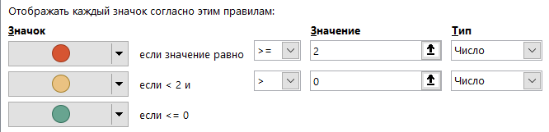

1. В столбце «Средний чек успешной первичной сделки» должна отображаться гистограмма в виде градиентной заливки ячейки со значением. Минимальное значение = минимальному значению в группе строк, Максимальное значение = максимальному значению в группе строк;
2. В столбце «Общая себестоимость первичных сделок» должна отображаться гистограмма в виде градиентной заливки ячейки со значением. Минимальное значение = минимальному значению в группе строк, Максимальное значение = максимальному значению в группе строк;
3. В столбце «Общая чистая прибыль первичных сделок» должна быть реализована для каждой группы строк заливка ячеек на основании трехцветной шкалы, согласно правилу (Рисунок 6):

**Рисунок 6. Правила форматирования**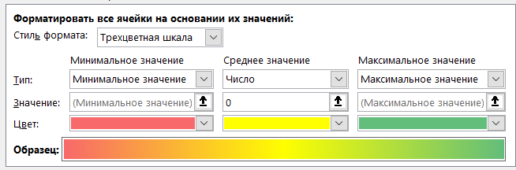

1. Пример Отчета представлен ниже (Рисунок 7), а также в файле Excel:

**Рисунок 7. Макет отчета (фрагмент)**

